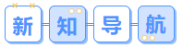
第05讲 平面向量正交分解及加、减、数乘运算的坐标表示
内容导航——预习三步曲
第一步：学
析教材·学知识：教材精讲精析、全方位预习
练题型·强知识：核心题型举一反三精准练
【题型01：用坐标表示平面向量】
【题型02：向量线性运算的坐标表示及参数问题】
【题型03：由坐标判断向量是否共线】
【题型04：由向量共线(平行)求参数】
【题型05：用坐标解决三点共线问题】其求参数问题】
第二步：记
串知识·识框架：思维导图助力掌握知识框架、学习目标复核内容掌握
第三步：测
过关测·稳提升：小试牛刀检测预习效果、查漏补缺快速提升

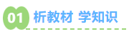
知识点1：平面向量正交分解
1、平面向量的正交分解：把一个向量分解为两个互相垂直的向量，叫做把向量正交分解.
2、平面向量的坐标表示
（1）在平面直角坐标系中，分别取与轴、轴方向相同的两个单位向量、作为基底.对于平面内的一个向量，有且只有一对实数、，使，
把有序数对叫做向量的坐标，记作，其中叫做在轴上的坐标，叫做在轴上的坐标.在平面直角坐标系内，每一个平面向量都是可以用一对实数唯一表示.
（2）向量坐标的求法：①若向量的起点是坐标原点，则终点坐标即为向量的坐标；
②设、，则，.
（3）若是坐标原点，设，则向量的坐标就是终点的坐标，即若，则点坐标为，反之亦成立.
（4）特殊向量的坐标：．
注：①在直角坐标平面内，以原点为起点的向量$\vec{\text{OA}}\text{=}\text{a}$，点A的位置被向量a唯一确定，
此时点A的坐标与向量a的坐标统一为(x，y)．
②平面向量的坐标与该向量的起点、终点坐标有关；
应把向量坐标与点坐标区别开来，只有起点在原点时，向量坐标才与终点坐标相等．
③向量a＝(x，y)中间用等号连接，而点的坐标A(x，y)中间没有等号．

知识点2：平面向量的坐标运算
1、已知，则，．
结论：两个向量和与差的坐标分别等于这两个向量相应坐标的和与差．
2、若，则；
结论：实数与向量的积的坐标等于用这个实数乘原来向量的相应坐标。
3、设非零向量，则，即，或．
知识点诠释：
若，则不能表示成因为分母有可能为0．
4、三点共线的判断方法
判断三点是否共线，先求每两点对应的向量，然后再按两向量共线进行判定，即已知
，，
若则A，B，C三点共线．

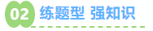
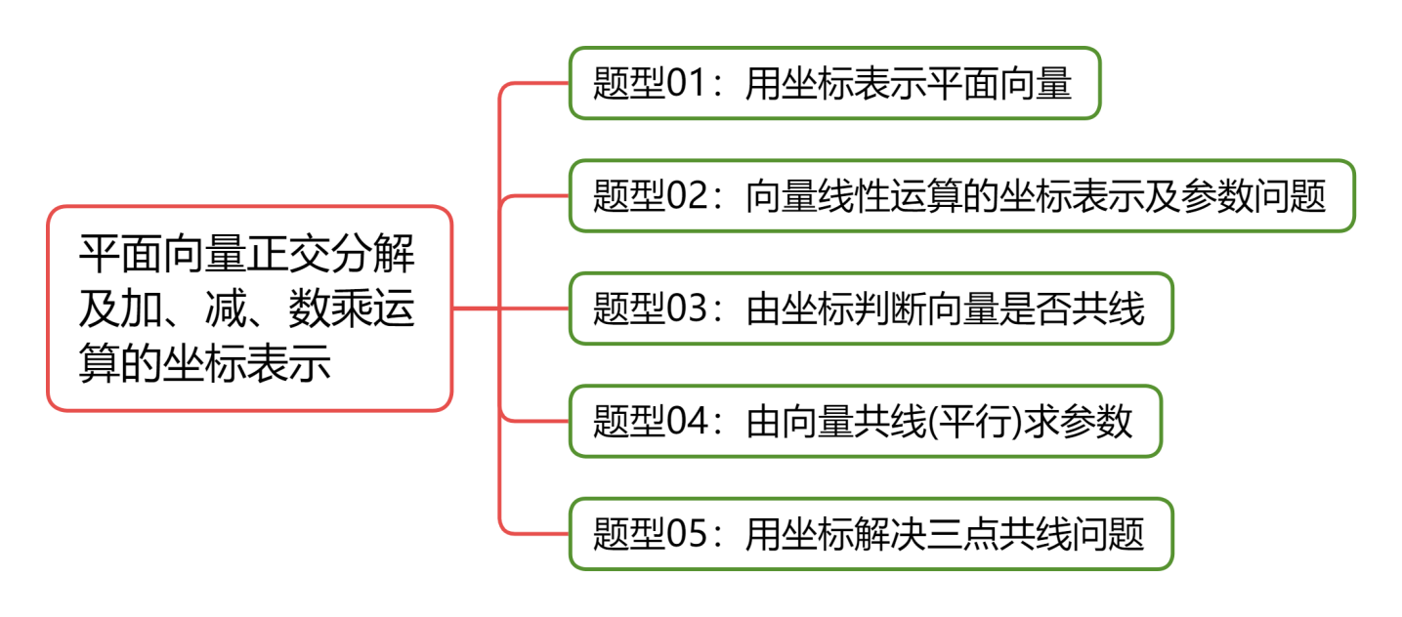

【题型01：用坐标表示平面向量】
1．（24-25高一下·山东聊城·期末）已知点，，则（ ）
A． B． C． D．
【答案】D
【分析】根据给定条件，利用坐标表示向量即可.
【详解】由点，，得.
故选：D
2．（24-25高一下·广东·月考）已知，则点的坐标为（ ）
A． B． C． D．
【答案】C
【分析】利用向量的坐标表示列方程求点的坐标.
【详解】设点，则向量，
所以，即，对应的点B坐标为．
故选：C
3．（24-25高一下·天津·期末）已知，记的相反向量为，则（ ）
A． B． C． D．
【答案】A
【分析】根据向量的坐标表示和相反向量的概念进行求解即可.
【详解】因为，所以，
所以它的相反向量.
故选：A.
4．（24-25高一下·江苏南通·月考）已知知两点，，且点P为线段AB的中点.则的坐标为 ．
【答案】
【分析】由中点坐标以及向量坐标，可得答案.
【详解】点P为线段AB的中点，所以，则，
故答案为：.
5．（24-25高一下·天津武清·月考）已知平行四边形，，，，则点D的坐标为 ．
【答案】
【分析】根据给定条件，利用向量相等求出点的坐标.
【详解】在中，，设，而，，，
因此，即，解得，
所以点D的坐标为.
故答案为：

【题型02：向量线性运算的坐标表示及参数问题】
1．（24-25高一下·重庆长寿·期末）已知向量，则（ ）
A． B． C． D．
【答案】C
【分析】根据坐标运算求解即可.
【详解】因为，所以，
故选：C
2．（23-24高一下·新疆·期中）已知，，若，则（ ）
A．0 B．1 C．2 D．3
【答案】B
【分析】由平面向量加法的坐标运算求解即可．
【详解】已知向量，，
则，解得．
故选：B．
3．（24-25高一下·甘肃白银·期末）已知，，若，则（ ）
A． B． C． D．
【答案】C
【分析】根据向量的减法表示，进而得到，再根据向量加法的坐标运算法则计算即可.
【详解】因为，所以，
解得.
故选：C
4．（25-26高一·全国·假期作业）已知，，则等于（ ）
A． B． C． D．
【答案】D
【分析】由向量坐标的加减法运算法则可得到答案.
【详解】因为，所以，又，
所以，所以.
故选：D.
5．（24-25高一下·江苏盐城·月考）在平行四边形中，为对角线，若，，则（ ）
A． B． C． D．
【答案】A
【分析】，由此求出，再求结论.
【详解】因为四边形是平行四边形，
所以，
所以，
所以.
故选：A.
6．（25-26高一·全国·假期作业）已知，若，则等于（ ）
A． B． C． D．
【答案】A
【分析】根据向量线性运算的坐标表示求解即可.
【详解】由题意得，
因为，
所以⇒
故.
故选：A.
7．（23-24高一下·河南郑州·期中）如图，在直角梯形中，，，，为的中点，若，则的值（ ）
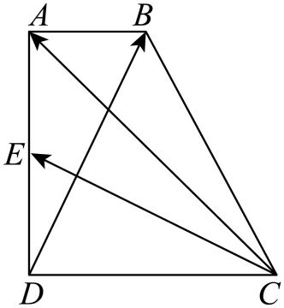
A． B． C．2 D．
【答案】B
【分析】建立平面直角坐标系，由，利用向量相等求解.
【详解】解：建立如图所示平面直角坐标系：
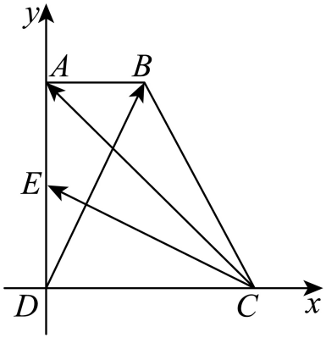
则，
所以，
因为，
所以，
则，解得，
所以，
故选：B

【题型03：由坐标判断向量是否共线】
1．（2024高一下·全国·专题练习）下列各组向量中，共线的是（ ）
A．，
B．，
C．，
D．，
【答案】B
【分析】根据向量共线的充要条件，即可判断选项.
【详解】若两个向量共线，则，
其中只有B选项，满足条件.
故选：B
2．（23-24高一下·黑龙江哈尔滨·期中）下列向量中与共线的是（ ）．
A． B． C． D．
【答案】B
【分析】根据向量共线的坐标表示逐项判断.
【详解】对于A，，所以不共线，A错误；
对于B，，所以共线，B正确；
对于C，，所以不共线，C错误；
对于D，，所以不共线，D错误.
故选：B
3．（24-25高一下·河北石家庄·期中）下列向量中，与向量共线的一个单位向量是（ ）
A． B． C． D．
【答案】B
【分析】由单位向量的意义和共线向量的坐标关系逐个判断即可.
【详解】对于A，因为向量的模为，故A错误；
对于B，因为，且向量的模为，故B正确；
对于C，因为向量的模为，故C错误；
对于D，因为，所以向量与向量不共线，故D错误.
故选：B.
4．已知向量，则下列向量与平行的是（ ）
A． B． C． D．
【答案】D
【分析】根据已知向量、求出的坐标，再依据两向量平行的坐标关系来判断选项中的向量是否与平行.
【详解】因为，所以．
若向量满足，则该向量与平行，检验易知D符合题意．
故选：D．
5．（24-25高一下·江苏南京·期末）下列各组向量中，可以作为基底的是（ ）
A．， B．，
C．， D．，
【答案】D
【分析】根据基底的定义依次判断各项对应向量是否能作为基底即可.
【详解】由于基底是一对不共线的非零向量构成，
A：为零向量，不符；
B：由，即向量共线，不符；
C：由，即向量共线，不符；
D：，是一对不共线的非零向量，符合.
故选：D

【题型04：由向量共线(平行)求参数】
1．（25-26高一上·北京·月考）已知向量，，若，则等于（ ）
A． B．2 C．4 D．
【答案】D
【分析】根据给定条件，利用共线向量的坐标表示列式计算得解.
【详解】向量，，由，得，所以.
故选：D
2．（24-25高一下·四川成都·期末）已知点，，，O为坐标原点，若与共线，则（ ）
A． B． C．1 D．0
【答案】B
【分析】利用平面向量坐标及共线定理计算即可求解.
【详解】由，，
若与共线，则，解得.
故选：B.
3．（24-25高一下·贵州·月考）已知平面向量，则“”是“”的（ ）
A．充分不必要条件 B．必要不充分条件
C．充要条件 D．既不充分也不必要条件
【答案】A
【分析】根据向量平行得到方程，求出或，从而得到答案.
【详解】因为，所以，解得或，
故“”是“”的充分不必要条件.
故选：A
4．（25-26高一上·全国·期末）已知向量，若，则实数（ ）
A． B． C． D．1
【答案】C
【分析】求出的坐标，再根据平行关系求出即可.
【详解】由，，得，
因为，，所以，解得．
故选：C．
5．（24-25高一下·陕西咸阳·期末）已知向量，，，若与共线，则的最小值为 .
【答案】2
【分析】利用两向量共线得出，利用基本不等式即可求出的最小值.
【详解】由题意，
向量，，，与共线，
∴，
∴，
当且仅当即时，等号成立，
∴，
故答案为：2.

【题型05：用坐标解决三点共线问题】
1．（24-25高一下·浙江宁波·期末）已知三点共线，则（ ）
A．1 B．3 C． D．
【答案】A
【分析】利用向量共线的坐标表示求解.
【详解】依题意，，且，则，
所以.
故选：A
2．（24-25高一下·浙江宁波·期末）已知非零向量，，若A，B，C三点共线，则（ ）
A．1 B．2 C．1或2 D．无解
【答案】A
【分析】利用非零向量定义以及向量共线的坐标表示解方程即可.
【详解】根据A，B，C三点共线可知存在实数满足，
可知且，
解得，此时，满足题意.
故选：A
3．（24-25高一下·黑龙江哈尔滨·期末）已知O为坐标原点，若不重合的三点，，共线，则（ ）
A． B． C． D．
【答案】A
【分析】由共线求出，检验即可得解.
【详解】因为，，，
所以，
若不重合的三点，，共线，
则，解得或，
当时，重合，矛盾，
当时，都不重合，故满足题意，
所以.
故选：A.
4．（23-24高一下·福建莆田·月考）某同学因兴趣爱好，自己绘制了一个迷宫图，其图纸如图所示，该同学为让迷宫图更加美观，在绘制过程中，按单位长度给迷宫图标记了刻度，该同学发现图中三点恰好共线，则（ ）
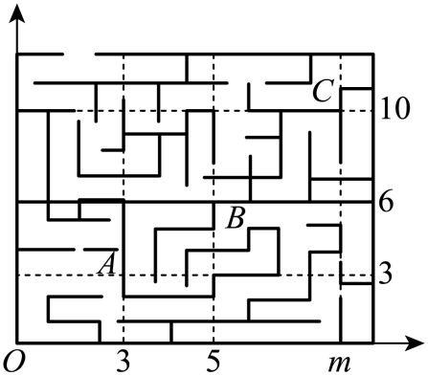
A． B． C． D．
【答案】C
【分析】利用向量共线的坐标表示即可得出答案.
【详解】由图可知：，，，
所以，
，
因为三点恰好共线，
所以，
所以，
解得.
故选：C.
5．（23-24高一·上海·课堂例题）已知为坐标原点，在中，向量，，且，，．求、、三点的坐标，并判断、、三点是否共线．
【答案】，，，、、三点共线
【分析】根据平面向量线性运算的坐标运算表示出，，，即可求出、、三点的坐标，再求出，，即可判断三点共线.
【详解】因为，，则，所以；
又，，则，所以；
又，所以；
因为，，
所以，即，又直线与直线有公共点，
所以、、三点共线.


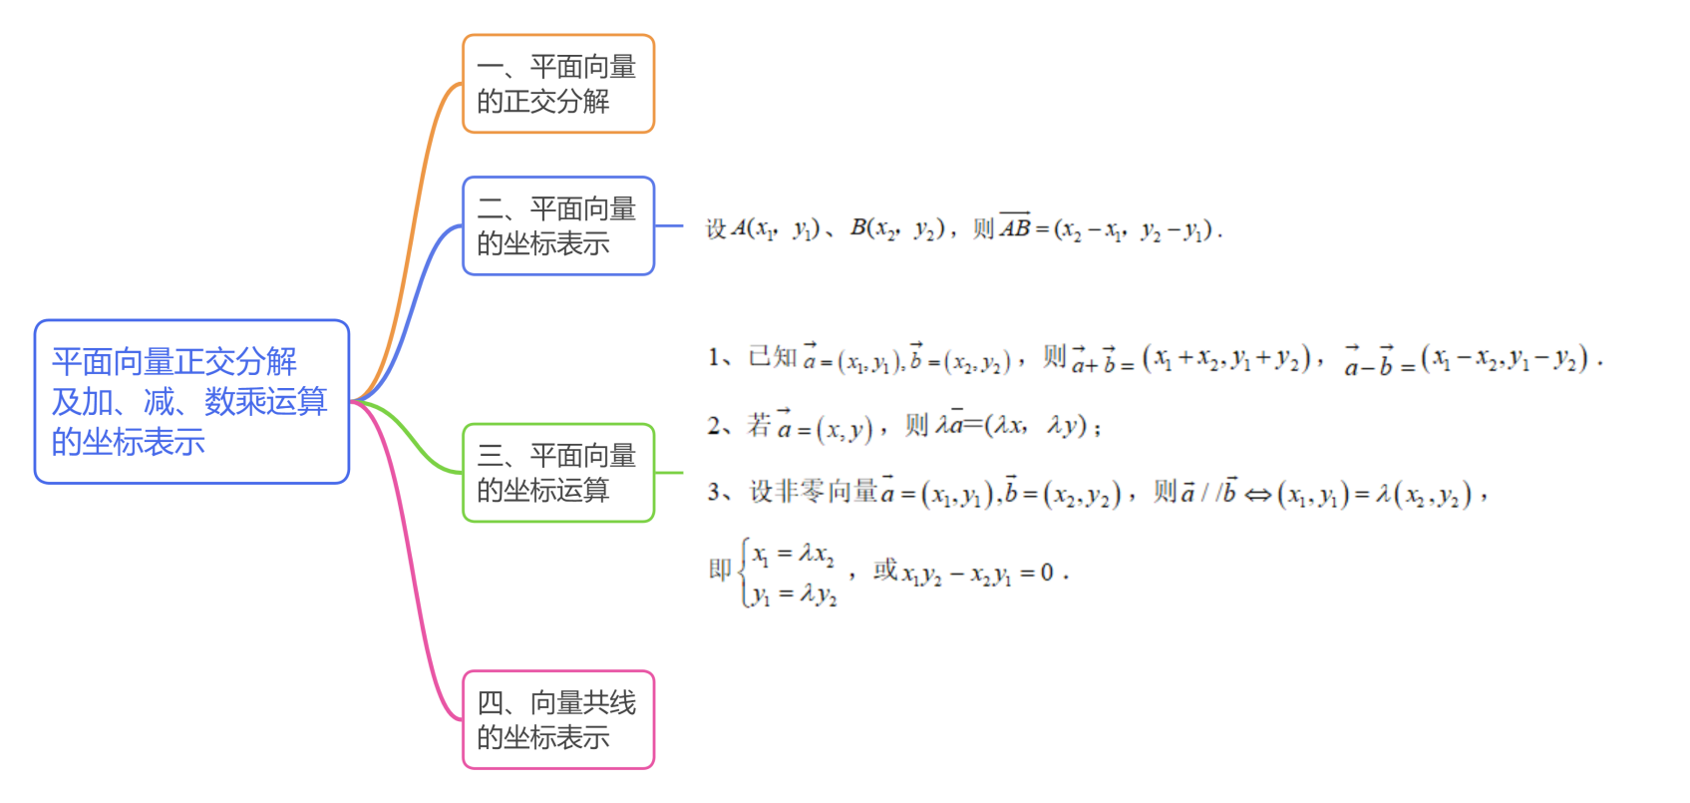

1．已知，则下面说法正确的是（ ）
A．A点的坐标是 B．当A是原点时，B点的坐标是
C．当是原点时，A点的坐标是 D．点的坐标是
【答案】B
【分析】根据向量坐标定义可判断AD；根据向量坐标等于终点坐标减始点坐标可判断BC.
【详解】设，由可得，
由平面向量的坐标定义可知，由向量坐标无法确定点A和点B的坐标，故AD错误；
当，则，即B点的坐标为，B正确；
当，，即，即A点的坐标是，C错误.
故选：B．
2．若向量，，则与共线的向量可以是（ ）
A． B． C． D．
【答案】D
【分析】求出向量的坐标，利用共线向量的坐标表示可得出合适的选项.
【详解】若向量，，则，
D选项满足要求，而其它选项不合题意.
故选：D.
3．（24-25高一下·江苏南通·期中）已知三点，若和是相反向量，则D点坐标为（ ）
A． B． C． D．
【答案】A
【分析】设，由已知条件求出和的坐标，根据和是相反向量即可求解.
【详解】设，∵，
∴，.
∵和是相反向量，
∴，即，解得.
故选：A.
4．（25-26高一上·江苏盐城·期中）已知，，若，则（ ）
A． B． C． D．
【答案】B
【分析】由向量线性运算的坐标表示和向量共线的坐标运算求解.
【详解】，，则，，
由，得，解得.
故选：B
5．（24-25高一下·山西大同·期末）已知点，，若点与，共线，则实数（ ）
A． B．13 C．12 D．
【答案】D
【分析】根据向量的共线满足的坐标关系即可求解.
【详解】由，可得，，
因为共线，故共线，可得，解得，
故选：D
6．（24-25高一下·重庆·期末）下列各组向量中，能作为基底的是（ ）
A． B． C． D．
【答案】D
【分析】根据向量基地不能共线的要求，逐个判断各选项是否正确.
【详解】零向量于任意向量共线，所以A错误，
因为，所以B错误，
因为，所以C错误，
不共线，所以D正确；
故选：D.
7．（23-24高一下·重庆·期末）已知点，，，若四边形ABCD为平行四边形，则点D的坐标为（ ）．
A． B． C． D．
【答案】B
【分析】设点D的坐标为，根据题意可知，结合向量的坐标表示分析求解即可.
【详解】设点D的坐标为，则，
若四边形ABCD为平行四边形，则，
可得，解得，即点D的坐标为.
故选：B.
8．（24-25高一下·吉林长春·月考）已知，则（ ）
A． B． C． D．
【答案】B
【分析】利用平面向量的坐标运算建立方程，求解，进而得到即可.
【详解】因为，
所以，
因为，所以，，
解得，，则，故B正确.
故选：B
9．已知向量满足，，，则（ ）
A．-1 B．0 C．1 D．
【答案】B
【分析】设出向量，的坐标，根据条件列出坐标方程，即可解出，的坐标，即可进一步列出含参数的坐标方程，从而解出参数，.
【详解】设，，又，，
所以，且，
解得，，即，.所以，则，解得，故.
故选：B.
10．已知点，若第四象限的点P满足，则实数λ的取值范围是（ ）
A． B．
C． D．
【答案】C
【分析】根据向量的坐标运算即可列式子求解.
【详解】方法一：设，则，,
又,
所以
所以即,
因为点P在第四象限，所以
解得
故所求实数λ的取值范围是
方法二：,
所以
因为点P在第四象限，所以
解得
故选：C
11．（23-24高一下·上海静安·期末）已知平面上两点的坐标分别是是直线上的一点，且，则点的坐标是 ．
【答案】
【分析】根据向量线性运算的坐标表示可求的坐标.
【详解】设，则，
故，即，解得，
故点的坐标为.
故答案为：.
12．（24-25高一下·广西南宁·月考）平面上三点分别为，，，若，为的中点，则点的坐标为 .
【答案】
【分析】根据向量的坐标运算求解即可.
【详解】因为，，，
所以，
解得，即，
所以，即，
故答案为：.
13．在中，已知点，，与交于点，则点的坐标为 .
【答案】
【分析】将相交条件转化为向量共线建立点坐标满足的方程组，求解即可.
【详解】因为点，，
所以，.
设，则，而，
因为三点共线，所以与共线，
所以，即.
而， ，
因为三点共线，所以与共线，
所以，即.
由，得，
所以点M的坐标为.
故答案为：.
14．（23-24高一下·上海嘉定·期中）设向量其中为坐标原点， ，若三点共线， 则的最小值为 .
【答案】
【分析】由向量共线的坐标表示可得，再应用基本不等式及“1”的代换求目标式的最小值.
【详解】由，
由三点共线，且，
所以，
则，
当且仅当时取等.
故答案为：6
15．（2024高一·江苏·专题练习）设点，，，，当为何值时，与共线且方向相同，此时，，，，能否在同一条直线上？
【答案】，，，，不在同一条直线上．
【分析】
首先求出、、的坐标，根据向量共线的坐标表示求出的值，再检验，从而确定的值，再判断与不共线，即可得解.
【详解】
因为，，，，
所以，，
，
由与共线，所以，解得，
当时，，此时，即与共线同向；
当时，，此时，即与共线反向；
综上可得.
此时，，，而，所以与不共线，
所以，，三点不在同一条直线上．
所以，，，不在同一条直线上．

